PERAS AL VINO TINTO

Categoría: postre

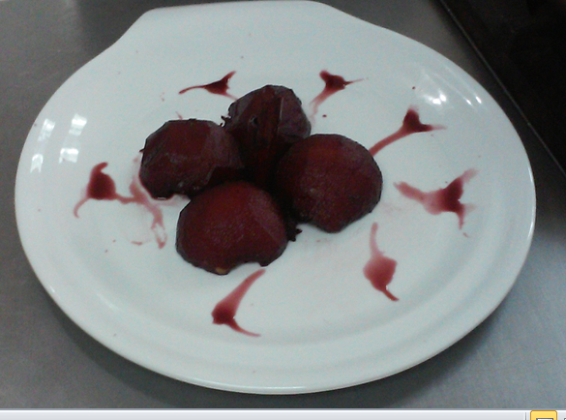

Difiicultad: fácil

Ingredientes

* 2 peras
* 150 gramos de azúcar
* Jugo de 1 naranja
* Vino tinto c-n para cubrir las peras (aproximadamente ½ taza)
* Canela

Prepación

* PELAR las peras dejándoles solo el cabito, realizar un corte en la base de las mismas para que sirva de base de apoyo. Si se posee descarozador quitarle las semillas sin romperla (de abajo hacia arriba, sino realizarlo con una cuchara noisetera).
* COLOCAR las peras en una cacerola, agregar el azúcar, la canela en rama, la cáscara de naranja y la de limón, jugo de la naranja y por último el vino tino.
* Añadimos ahora la canela en rama, la cáscara de naranja y la de limón.
* LLEVAR a cocción durante 40 minutos a fuego medio (hasta que al pincharlas estén tiernas).
* SERVIR acompañadas de una cucharada de helado de vainilla y salsa de chocolate.

Nota: Para aromatizar el almíbar de vino puede usarse también vainilla, cardamomo, incluso anís o un licor dulce